ГЛАВНАЯ ВЫПУСК №71, ИЮНЬ 2017 ШКОЛА ЗДОРОВЬЯ
 | 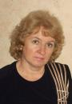 |  | Даниленко Галина Леонидовна,  воспитатель высшей квалификационной категории  МКДОУ «Детский сад № 457» г. Новосибирска

Чтобы здоровым быть, надо с едою дружить!
Правильное питание имеет особое значение для здоровья ребёнка, для его роста, для развития всех органов и систем организма. Недостаток в пище витаминов и микроэлементов отрицательно сказывается на физическом развитии детей и их здоровье. Наблюдения за детьми показывают, что не у всех детей в группе хороший аппетит, многие отказываются от молочных, мясных, рыбных блюд, мотивируя свой отказ тем, что «я это не люблю».
Утро некоторых детей начинается с употребления сладостей, а на улице они любят угощать друг друга конфетами или жвачками. Мы провели анкетирование среди родителей с целью выявления вкусовых пристрастий в семьях воспитанников. Данные анкет показали, что в некоторых семьях не приобщают детей к разнообразному питанию, а кормят лишь тем, что ребёнок предпочитает кушать, не заботясь о полноценном рационе растущего организма детей и не понимая важности рационального питания для здоровья.
Для повышения компетентности родителей в вопросах правильного разнообразного питания, расширения знаний детей о пользе и вреде некоторых продуктов для здоровья, о культуре питания нами был разработан проект «Чтобы детям здоровыми быть, надо с едою дружить!», главной целью которого было формирование у детей чётких представлений о продуктах, приносящих пользу организму, о правильном, здоровом питании.
В задачах проекта мы старались сформировать представления о зависимости здоровья человека от правильного питания, уточнить, расширить и углубить знания детей о полезных и вредных для здоровья продуктах, расширить представления о режиме питания, пищевом разнообразии, дать понятие о пользе овощей и фруктов для здоровья человека, сформировать потребность в здоровом питании, соблюдая правила рационального питания.
Свой проект мы начали с наблюдения за детьми, анкетирования родителей. Для реализации проекта была изучена соответствующая литература, сделаны дидактические игры, которые пополнили предметно-развивающую среду в группе.
Когда мы реализовывали этот проект, много говорили с детьми о здоровье, о продуктах питания. Провели ряд бесед: «Витамины и здоровый организм», «Полезные продукты», «Где прячется здоровье?», «Культура поведения за столом», из которых сделали вывод, что каждый человек должен искать здоровье в самом себе.
Была проведена экскурсия в медицинский кабинет, где ребята познакомились с работой медсестры, с процедурным кабинетом. С большим удовольствием ребята пили кислородный коктейль. Медицинская сестра рассказала о пользе приёма кислородного коктейля.
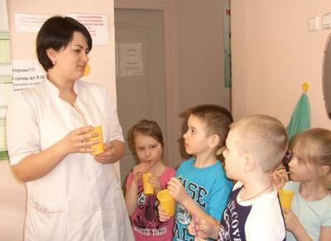

Мы с ребятами сделали подборку художественной литературы по теме: «Питание и здоровье». Дети с интересом слушали стихи и сказки, поддерживали беседу по содержанию.
Новая дидактическая игра «Аскорбинка и её друзья» познакомила ребят с основными витаминами и их полезными свойствами.
В группе был проведён конкурс загадок по теме «Овощи и фрукты», целью которого было углубление знаний детей о полезных свойствах овощей и фруктов для здоровья человека.
Родители вместе с детьми организовали в группе мини-музей «Молочные продукты», который обогатил знания детей о пользе употребления кисломолочных продуктов. У детей сформировались представления о том, что пить свежие кисломолочные продукты очень полезно.

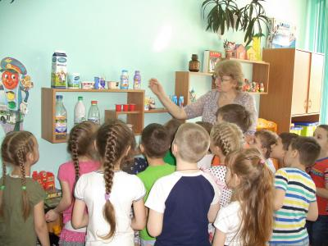

В течение всего зимнего периода дети под руководством воспитателей выращивали зелёный лук в «Огороде на окне», который с удовольствием употребляли в пищу во время обеда, добавляя его в первое блюдо.
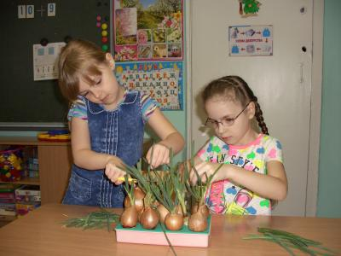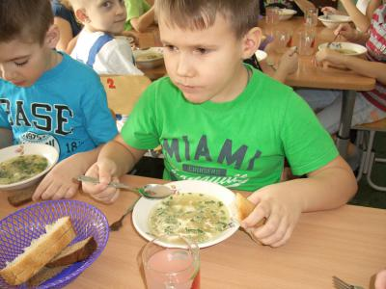

Все дети группы приняли активное участие в устном журнале «Витаминные семейки», где они узнали, какие продукты содержат витамины «А», «В», «С», «D», какие продукты полезно употреблять для улучшения зрения, для повышения иммунитета, роста и др.
Родителям был предложен конкурс на лучший рецепт семейного блюда, в котором они приняли активное участие. Лучшие рецепты полезных и вкусных блюд были отражены в плакате «У нас растёт здоровый ребёнок». Этот плакат был отправлен на VIII городской конкурс «Мы за правильное питание»в номинации «Плакат».
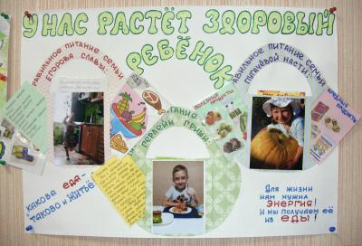

С большим интересом дети также приняли активное участие в VIII городском конкурсе «Мы за правильное питание» в номинации «Песня», в котором отразили тематику здорового и правильного питания. В этом конкурсе дети заняли II место в городском этапе, за что были награждены дипломами и ценными подарками.

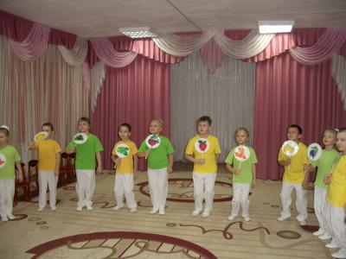

В ходе реализации проекта у детей и их родителей сформировалось правильное представление о здоровом питании, понимание того, что здоровое питание должно являться неотъемлемой частью повседневной жизни.
За время реализации проекта заболеваемость детей значительно снизилась. Они реже стали болеть ОРВИ. Это хорошо видно из проведённой нами диагностики по посещаемости детей за три года.
С целью развития перспективы проекта совместно с детьми было решено продолжать правильно питаться в детском саду и дома, «полюбить» все полезные продукты и постараться как можно меньше употреблять в пищу вредные для здоровья продукты. Ежедневно кушать свежие фрукты, овощи и обязательно соблюдать правила поведения и гигиены во время еды, чтобы всегда быть здоровыми.

